KHAI BÁO Y TẾ

1. Khởi tạo database đặt tên là “KhaiBaoYTe” và thiết lập khóa chính khóa ngoại.

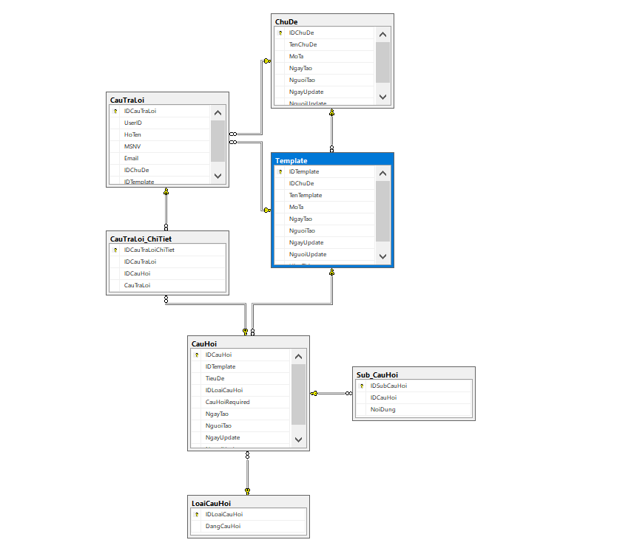

1. Khởi tạo project đặt tên là “KhaiBaoYTe”

-Chọn vào ô webAPI

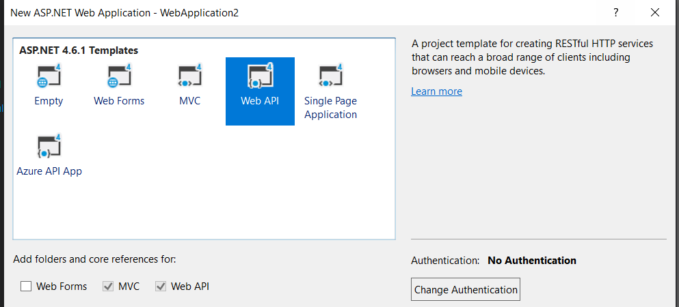

1. Thêm database từ sql vào thư mục Models.

_Nhấp chuột phải vào Models->Add->ADO.NET Entity Data Model

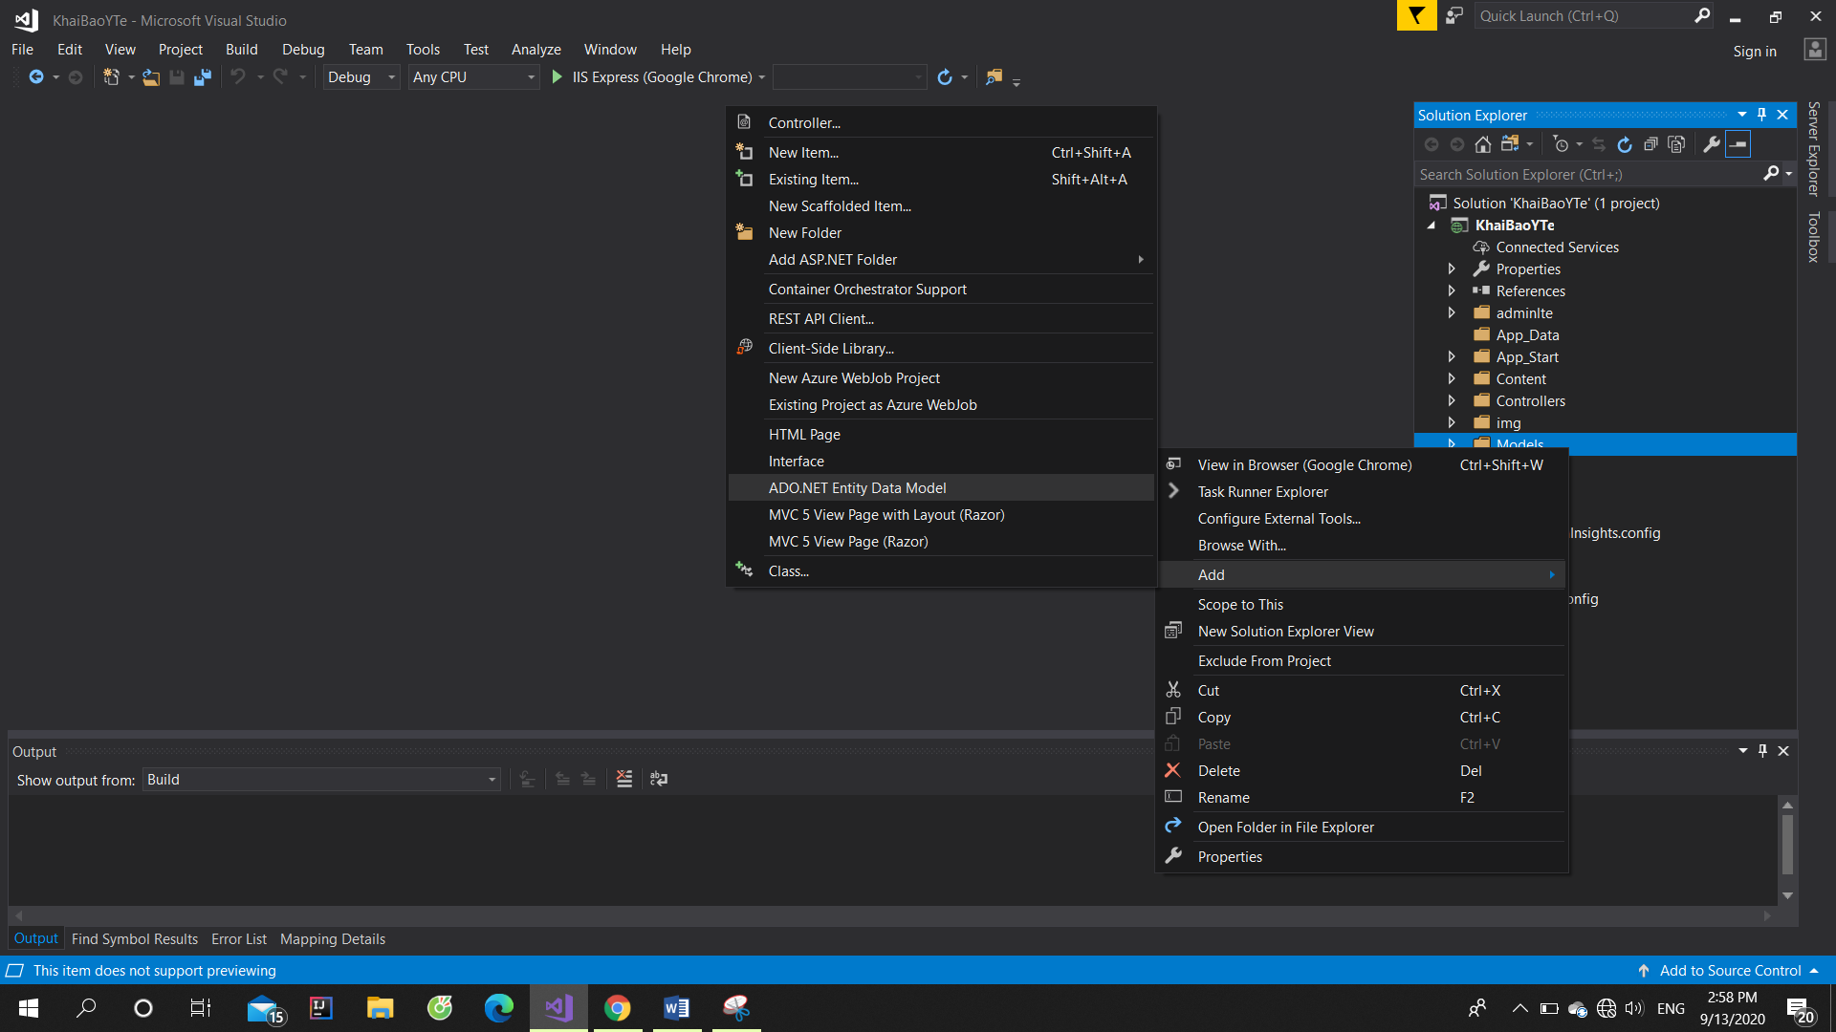

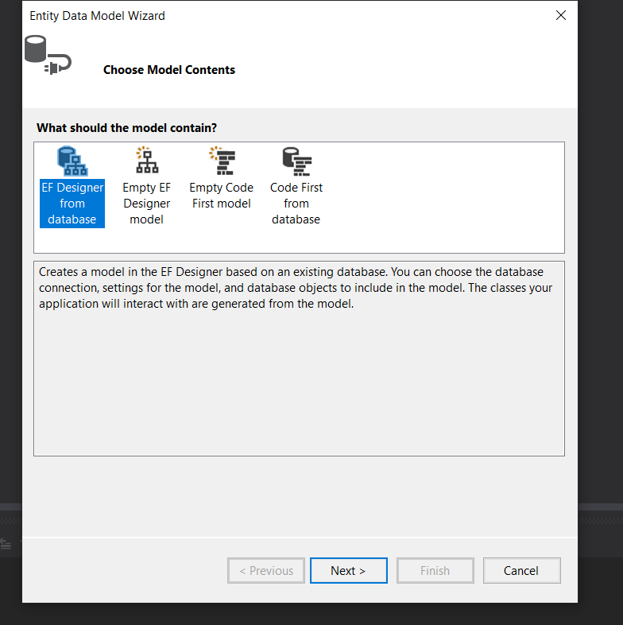

_Next.

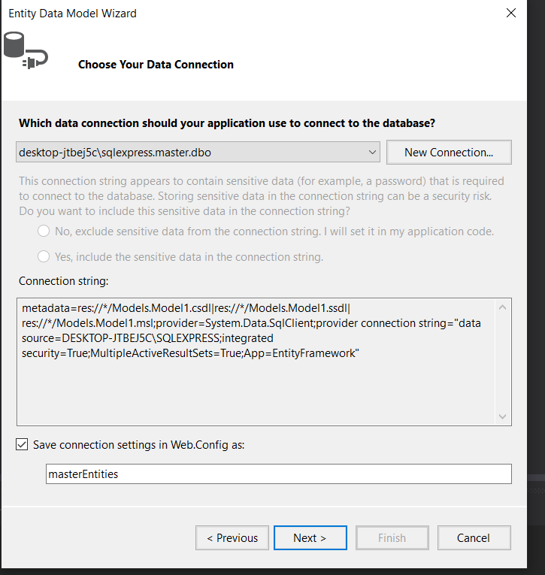

_Chọn New Connection

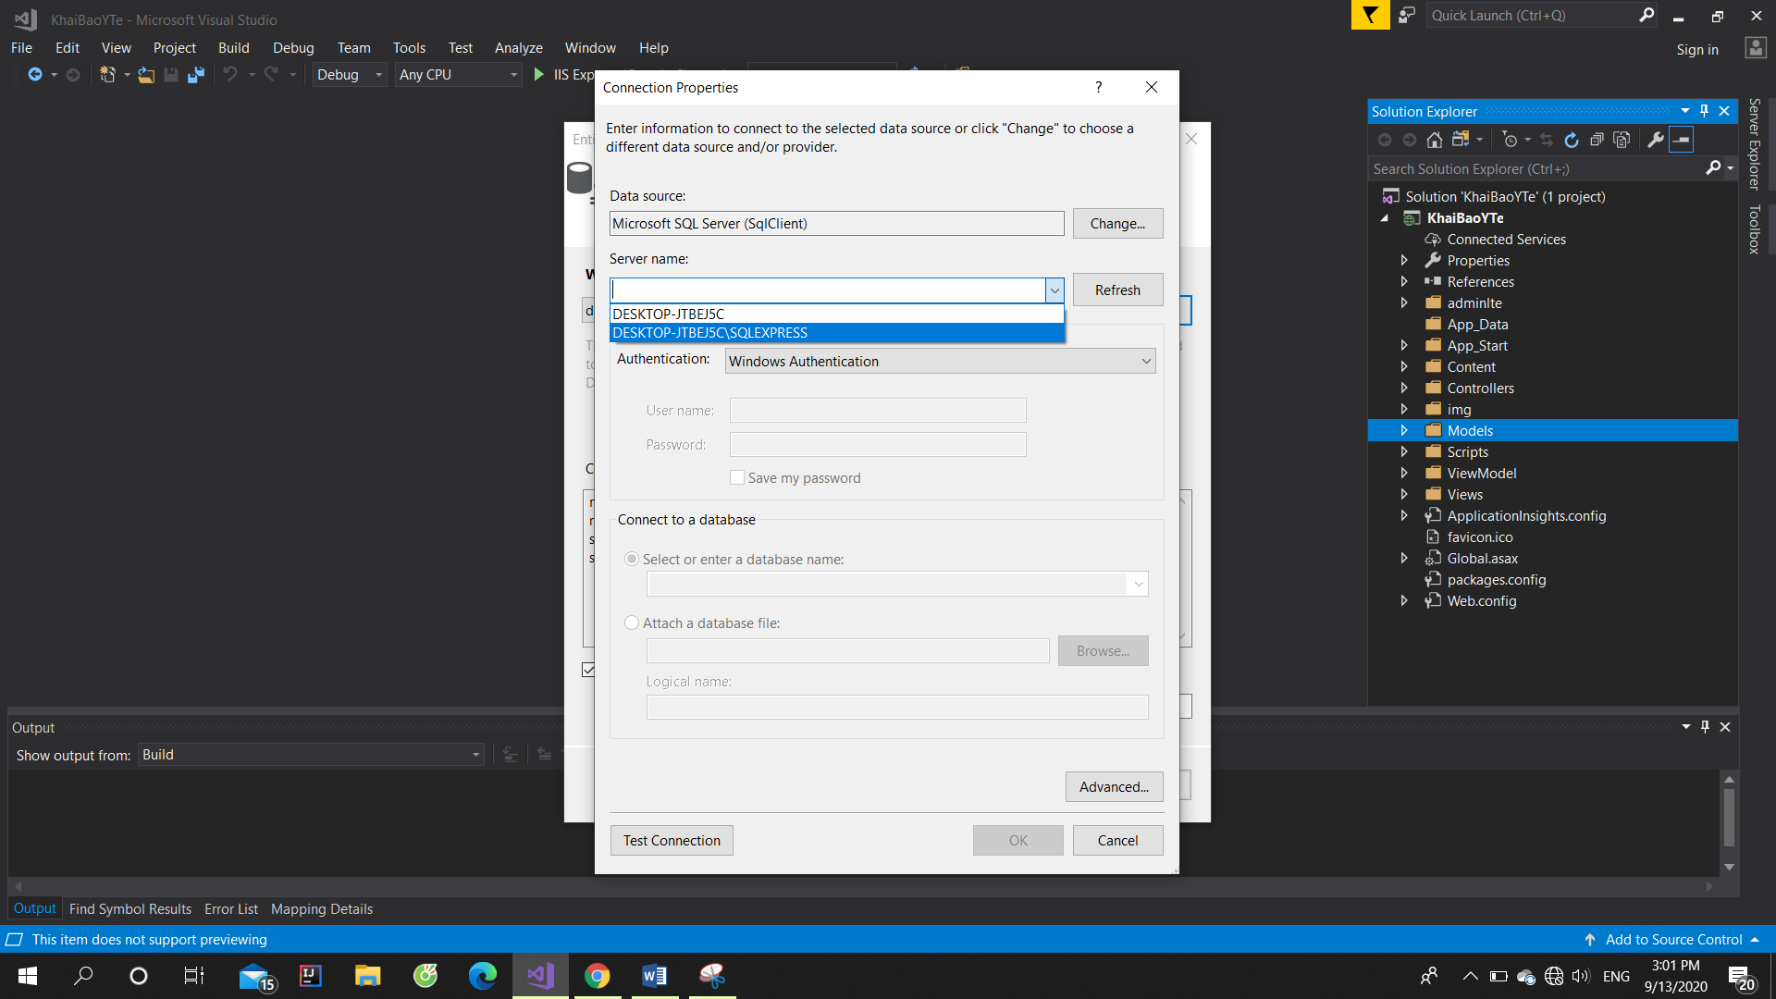

_Chọn server của database “KhaiBaoYTe”.

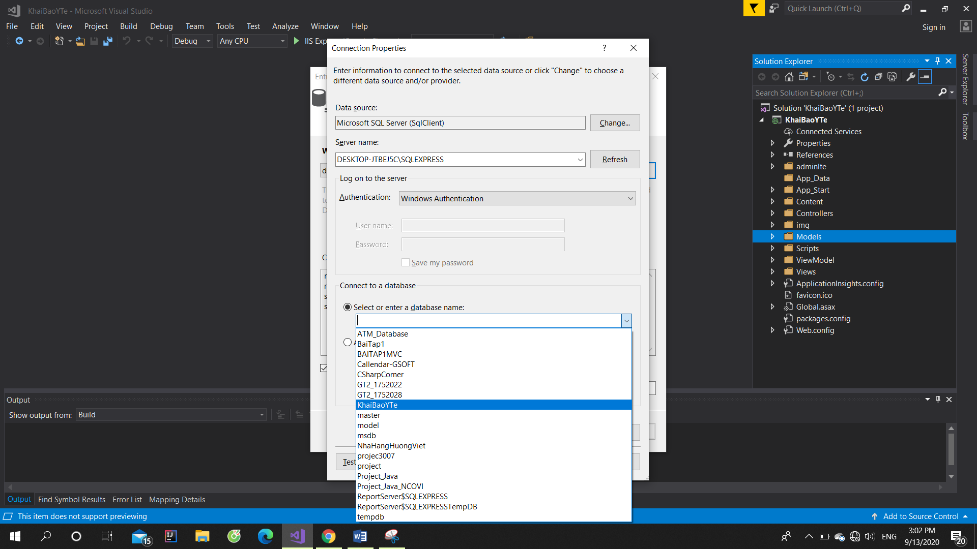

_Chọn database “KhaiBaoYTe”->Next.

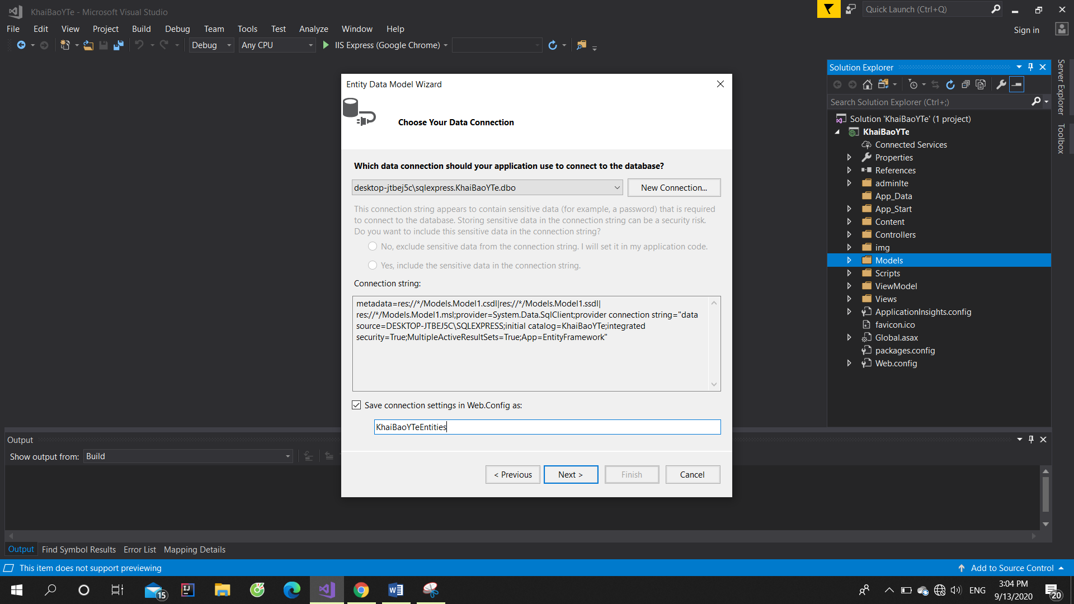

_Next.

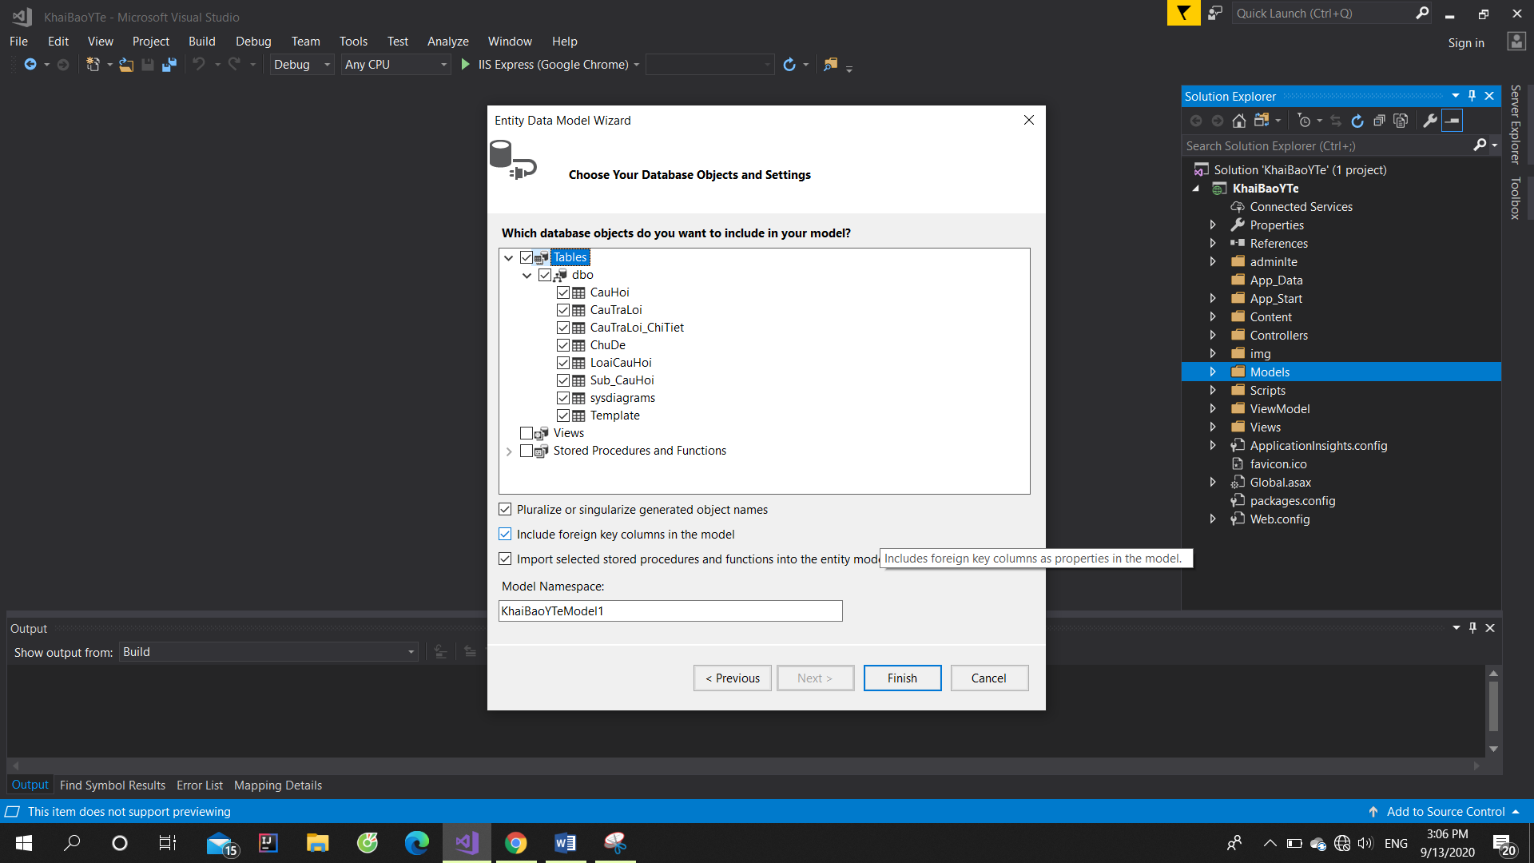

_Chọn tất cả các bảng của Tables -> Finish.

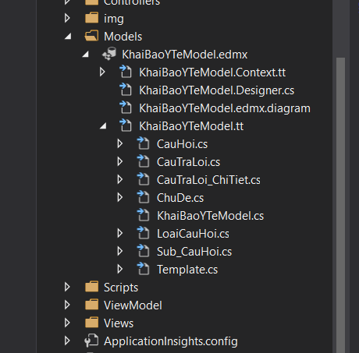

_Hoàn thành việc thêm nối sql với C#.

1. Thêm controller.

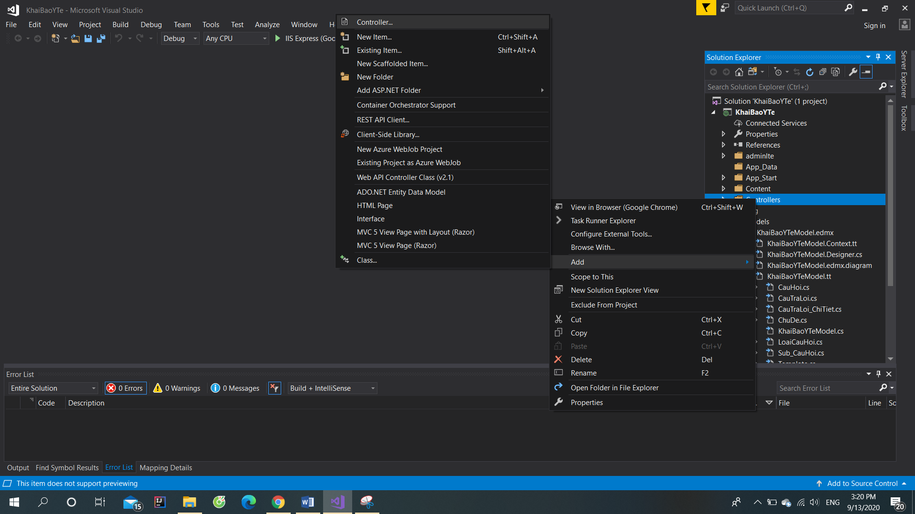

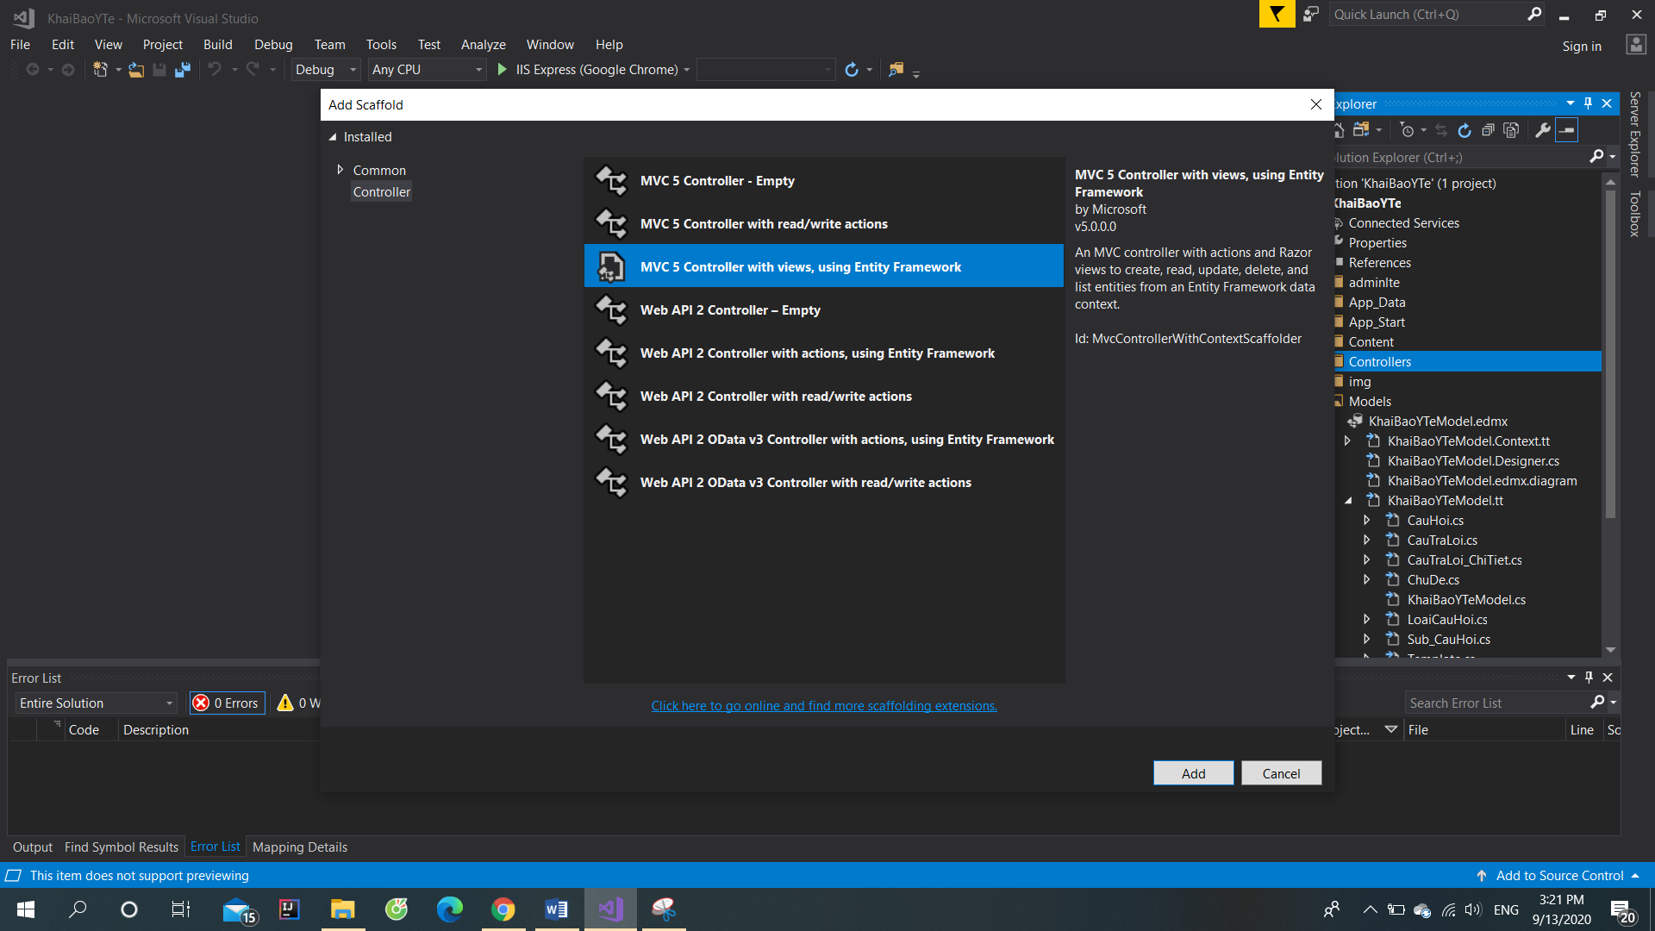

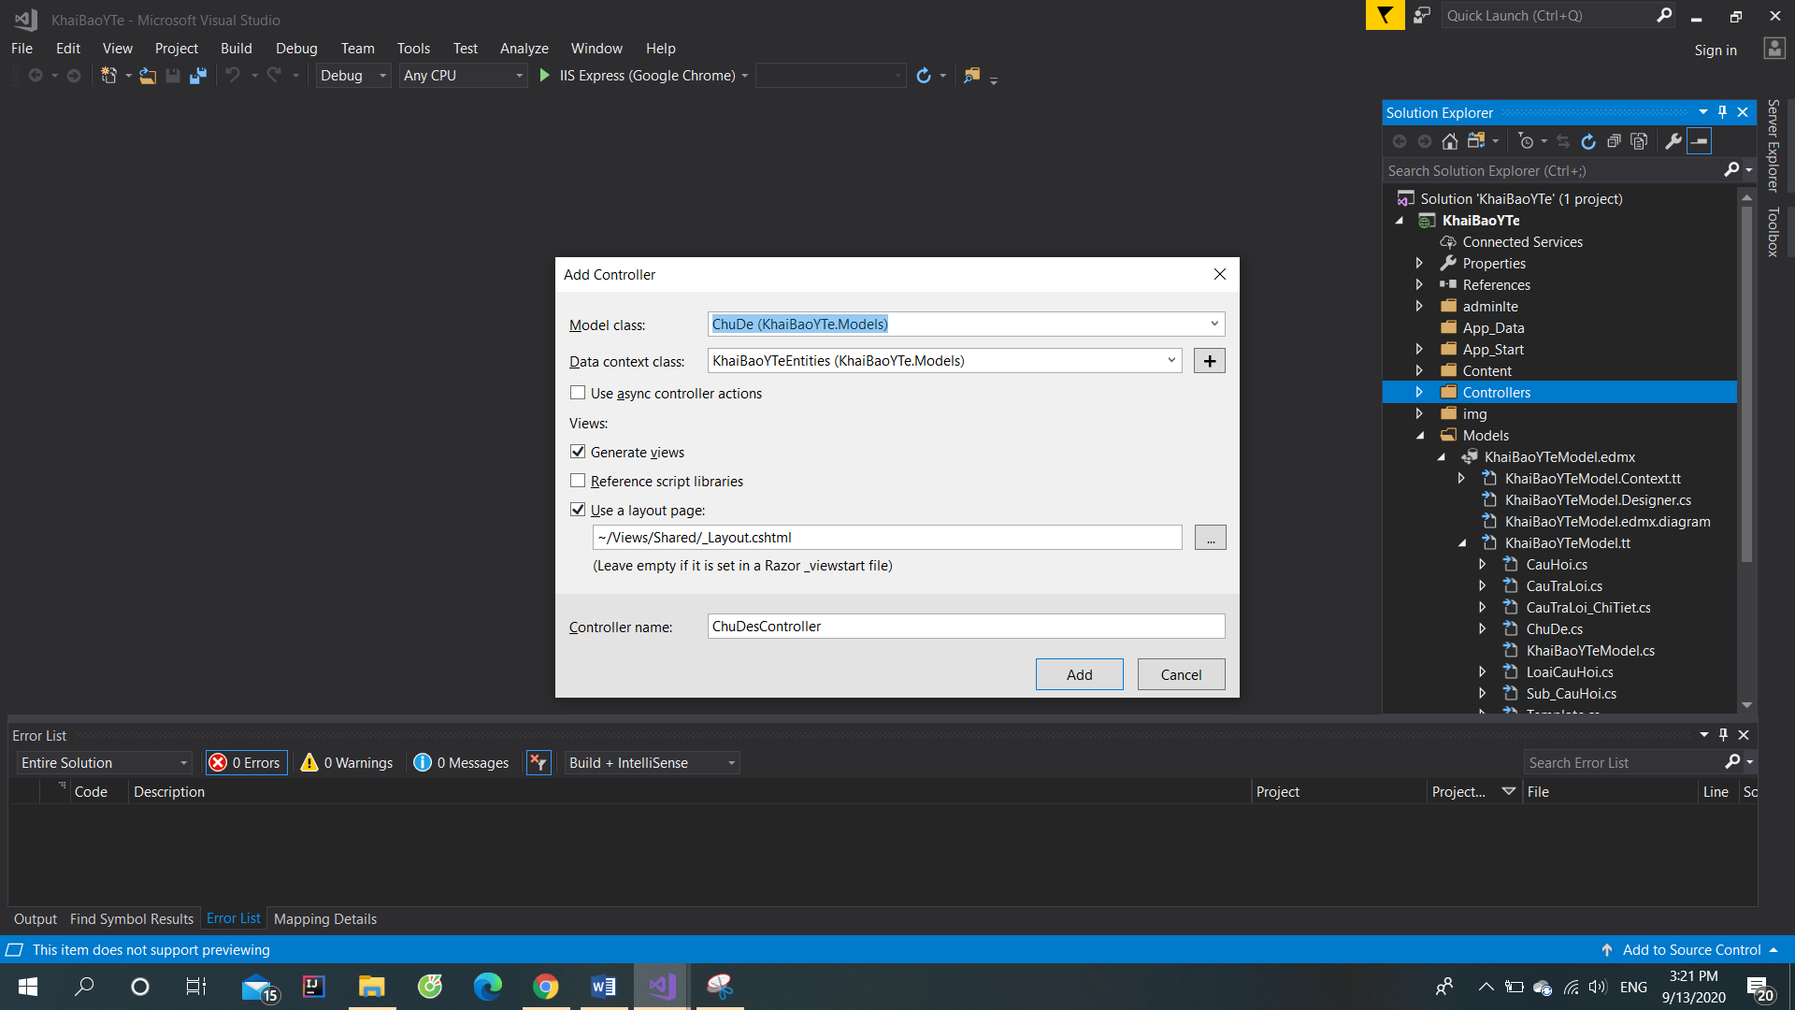

_Chọn bảng ChuDe để có thể thao tác với bảng Chủ Đề thông qua Controller và View của ASP.NET và thực hiện tương tự các bước vừa rồi.

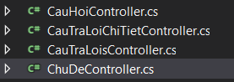

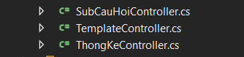



_Visual sẽ tự động tạo các folder tương ứng với các Controller vừa tạo trong folder Views.

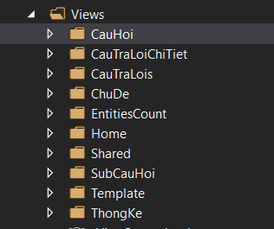

_Tạo folder ViewModel trong project KhaiBaoYTe.

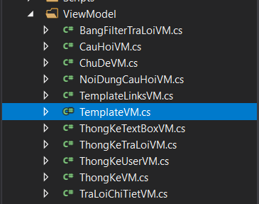

Ở đây ta thêm một vài thuộc tính để tiện xử lý.

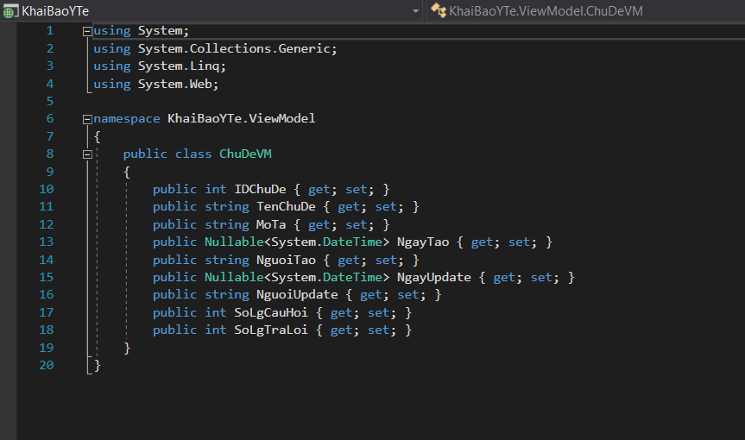

_Trong folder ViewModel ta tạo class ChuDeVM để xử lý số lượng câu hỏi và số lượng câu trả lời.

_Dù trong Models/ChuDe.cs của entity đã có các thuộc tính id chủ đề, tên, mô tả, ngày tạo, ngày update, người update nhưng nên tạo lại vì ta sẽ dễ xử lý trong Views khi thêm chỉ 1 model. Template, câu hỏi, sub câu hỏi, câu trả lời chi tiết cũng làm tương tự

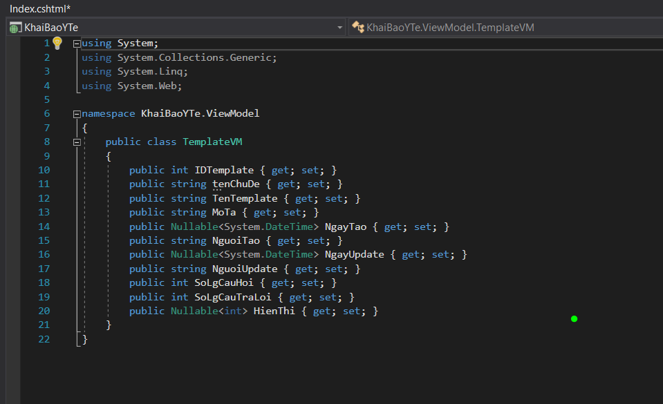

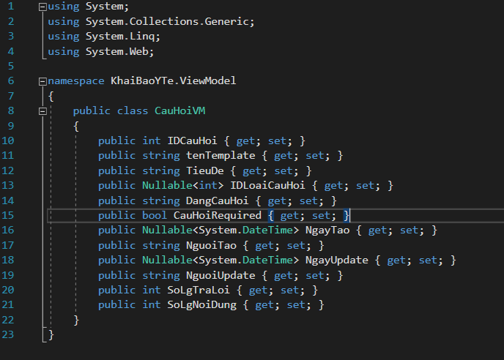

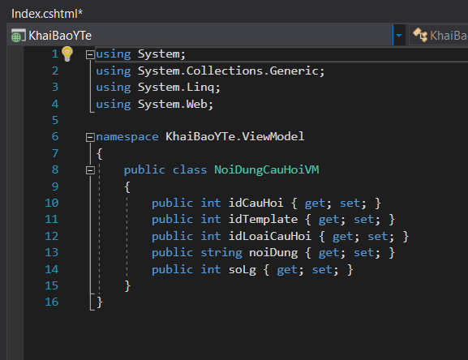

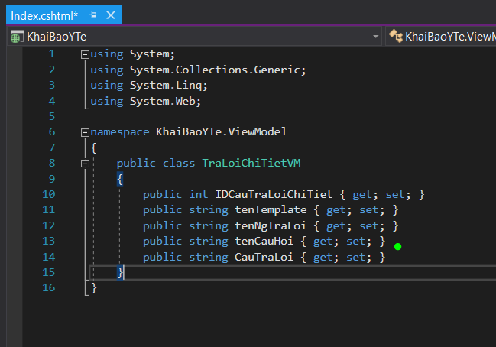

_Trong Controller/ChuDeController tạo 1 action với tên Index

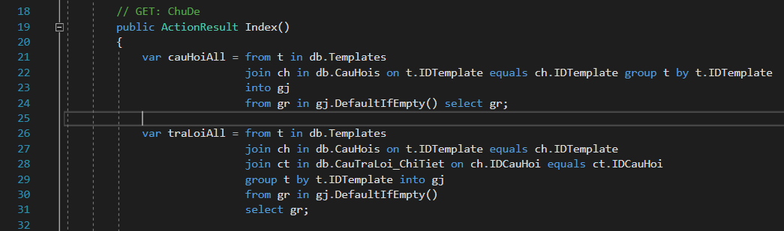

_Biến cauHoiAll để lấy ra tất cả câu hỏi trong database, mỗi câu là 1 object.

_Biến traLoiAll để lấy ra tất cả câu trả lời trong database, mỗi câu là 1 object.

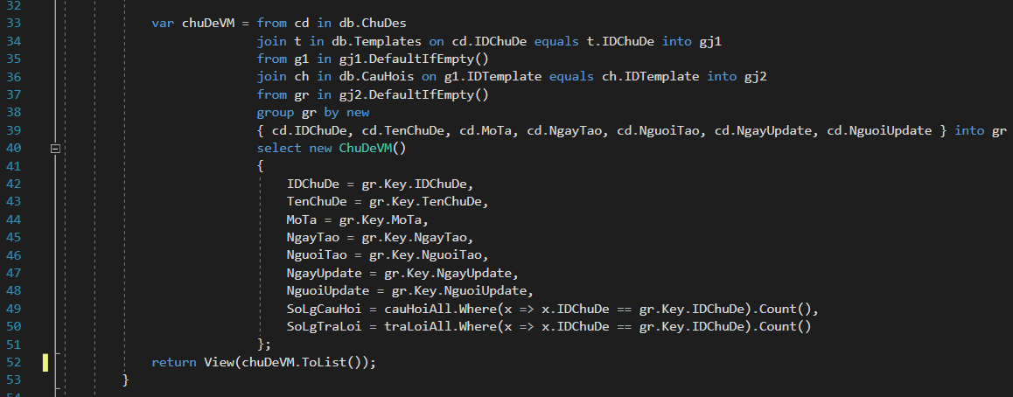

_Biến chuDeVM để lấy ra id chủ đề, tên, mô tả, ngày tạo, ngày update, người tạo, người update, số lượng câu hỏi, số lượng câu trả lời. Gom nhóm bằng id chủ đề, tên, mô tả, ngày tạo, ngày update, người tạo, người update bằng cách left join 3 bảng: chủ đề, template, câu hỏi.

_Với action Index ta có thể thấy đc giao diện tổng của controller.

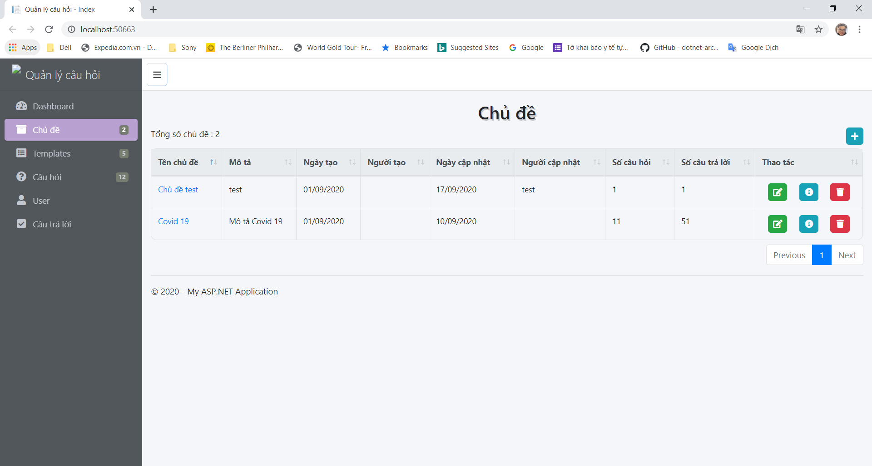

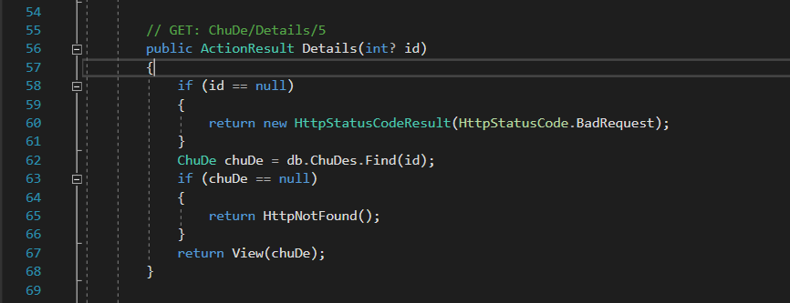

_Trong Controller/ChuDeController tạo 1 action với tên Detail với tham số id để xem được chi tiết của 1 chủ đề được xác định bằng id truyền vào.

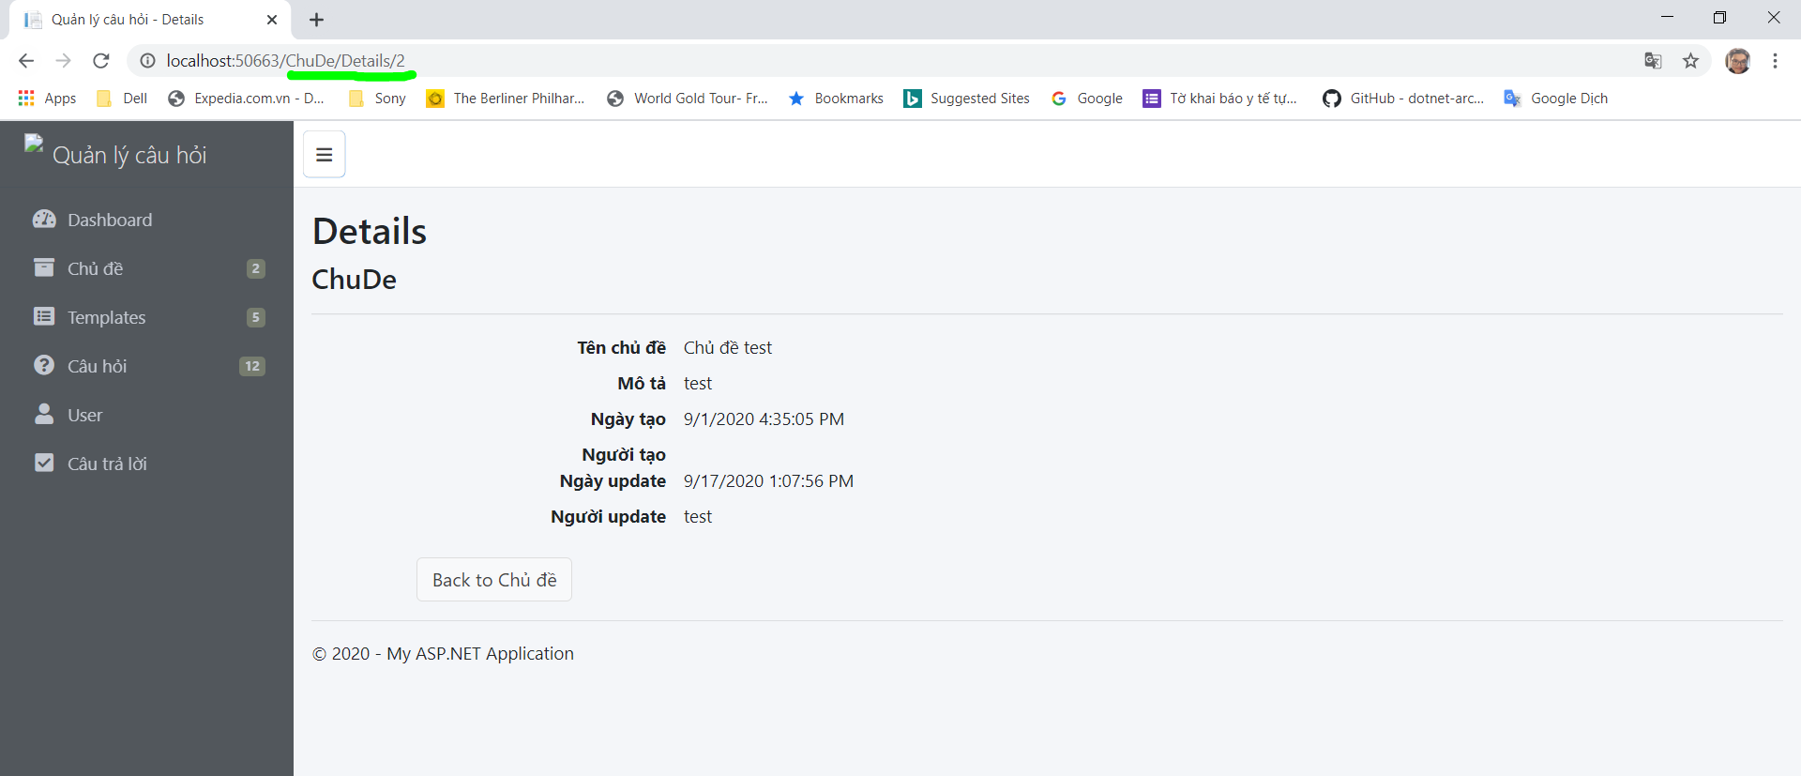

_URL trên thể hiện localhost:50663/Controller/Action/id

_Trong Controller/ChuDeController tạo 1 action với tên Create với tham số id để tạo chủ đề.

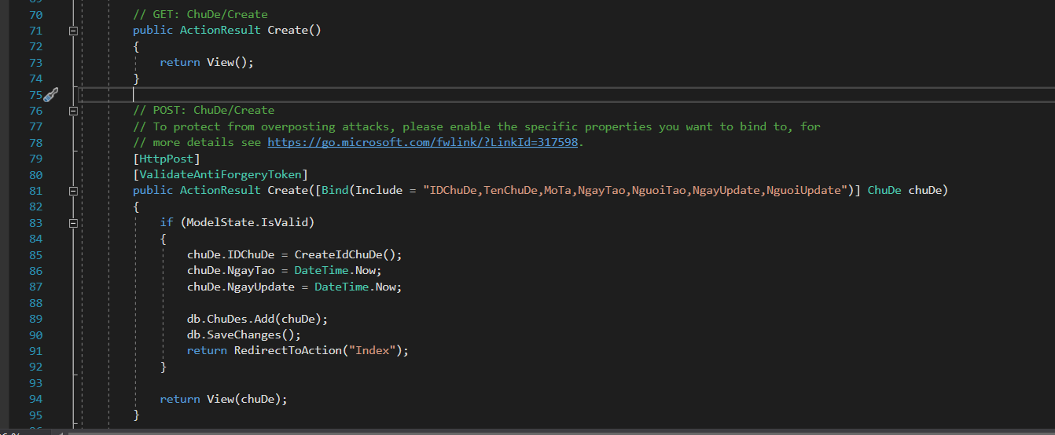

__Trong Controller/ChuDeController tạo 1 function với tên CreateIdChuDe với vai trò khởi tạo id cho chủ đề nếu chưa có chủ đề nào hoặc tạo 1 id mới cho chủ đề.

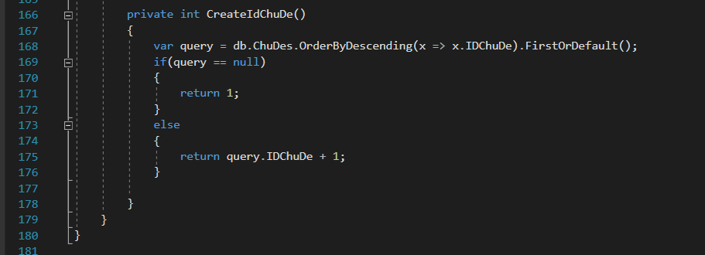

_Trong Controller/ChuDeController tạo 1 action với tên Edit với tham số id để chỉnh sửa 1 chủ đề, được xác định bằng id truyền vào.

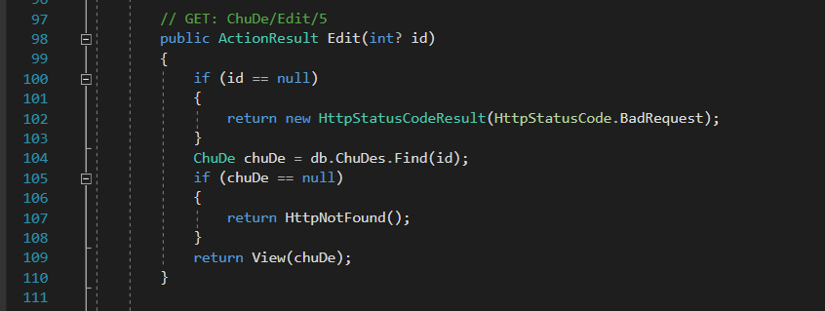

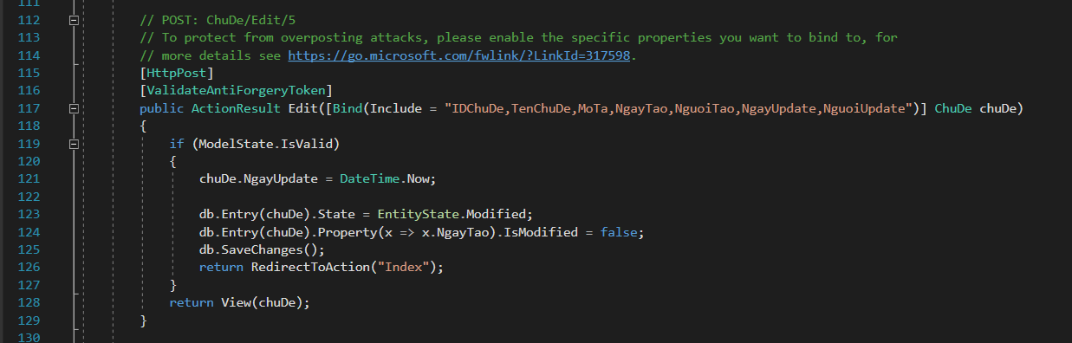

_Trong Controller/ChuDeController tạo 1 action với tên Delete với tham số id để chỉnh sửa 1 chủ đề, được xác định bằng id truyền vào.

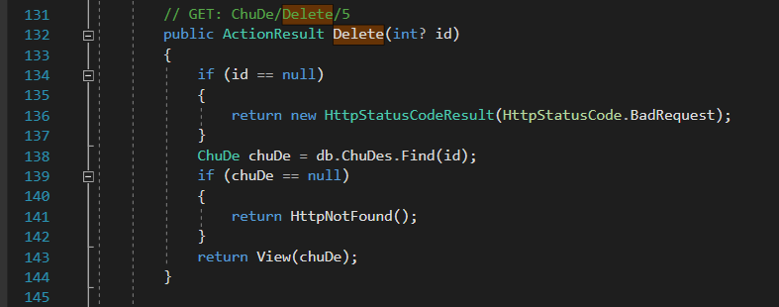

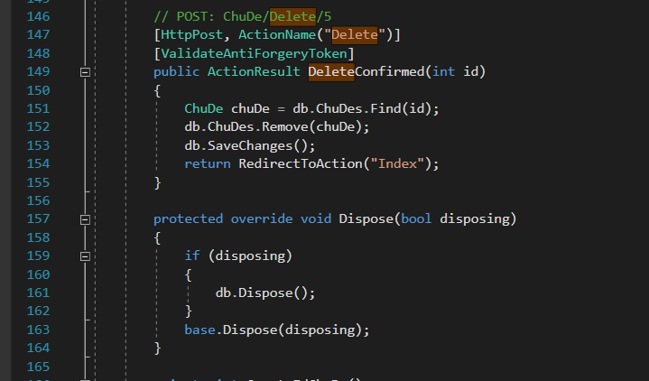

_Các action Edit, Detail, Delete đã được entity tự động tạo khi ta add controller.

_Riêng action create ta phải thêm thao tác tạo id mới.

*Trong Controller/TemplateController tạo 1 action với tên Index có tham số đâu vào là kiểu string tên stringId là id chủ đề của Template.

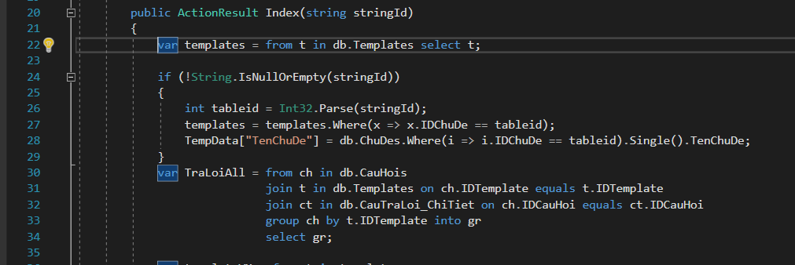

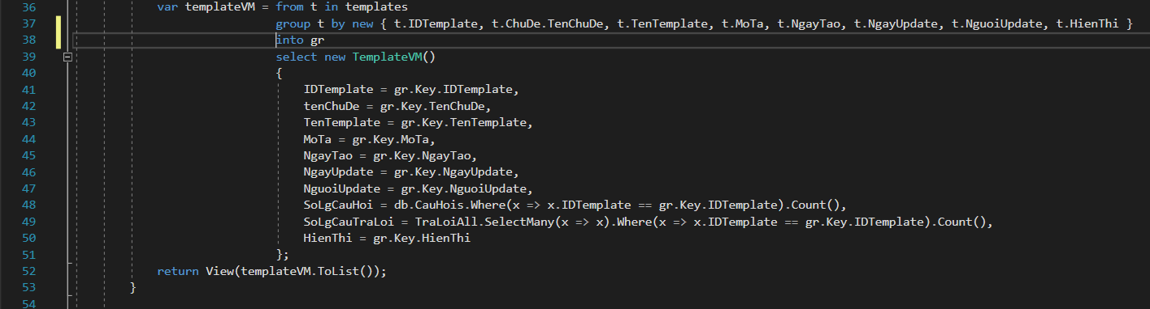

_Biến templates để lấy toàn bộ Template nếu biến stringId là null, nếu stringId có giá trị thì templates sẽ chỉ còn lấy những Template thuộc chủ đề có id cụ thể nào đó thông qua tham số stringId.

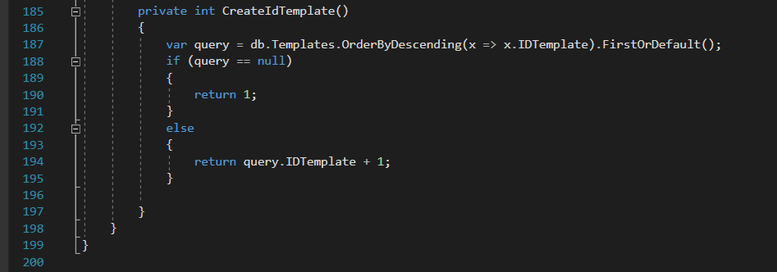

_Tạo 1 function CreateIdTemplate để khởi tạo hoặc tạo thêm 1 id mới cho Template.

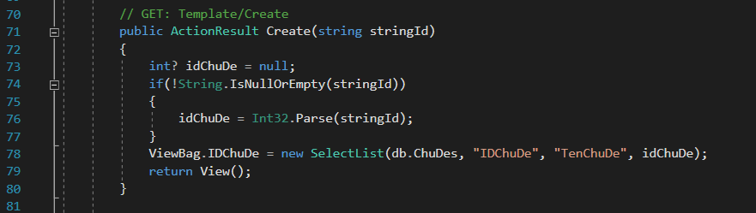

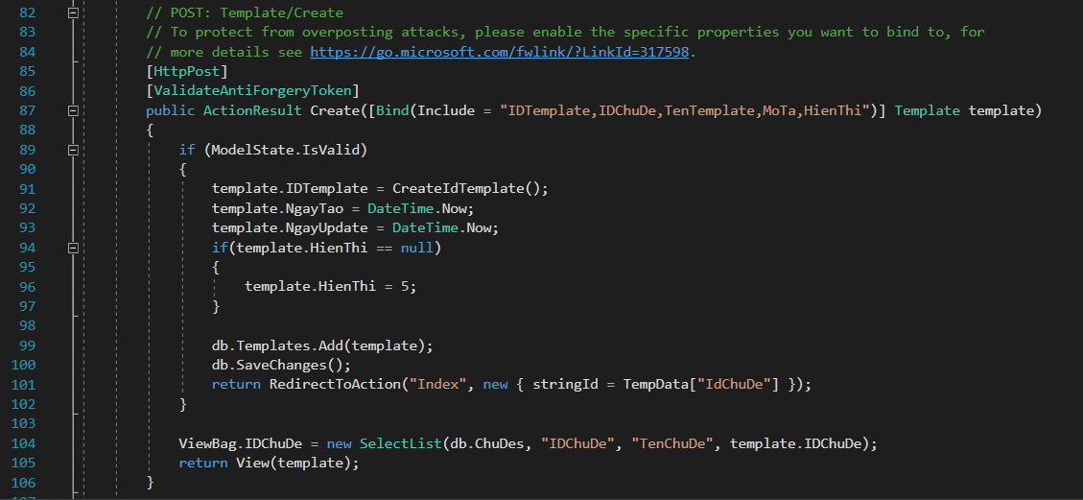

_Các action Edit, Detail, Delete entity đã tự động tạo tương tự như ChuDeController.

*Trong Controller/CauHoiController tạo 1 action với tên Index có tham số đâu vào là kiểu string tên stringId là id Template của câu hỏi.

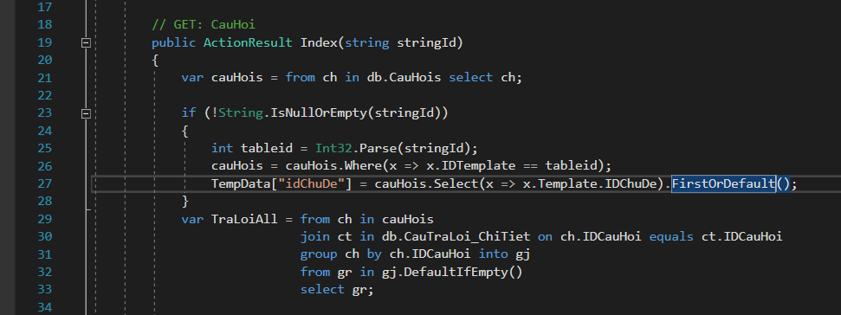

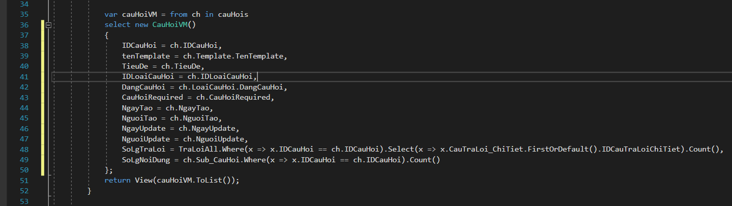

_Biến cauHois để lấy toàn bộ câu hỏi nếu biến stringId là null, nếu stringId có giá trị thì cauHois sẽ chỉ còn lấy những câu hỏi thuộc chủ đề có id cụ thể nào đó thông qua tham số stringId.

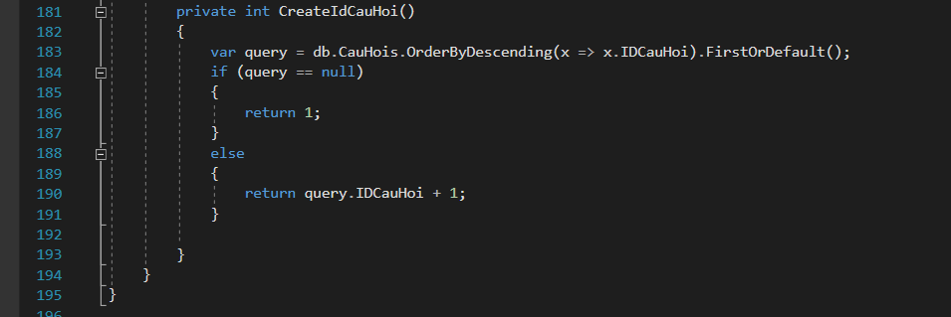

_Tạo 1 function CreateIdCauHoi để khởi tạo hoặc tạo thêm 1 id mới cho câu hỏi.

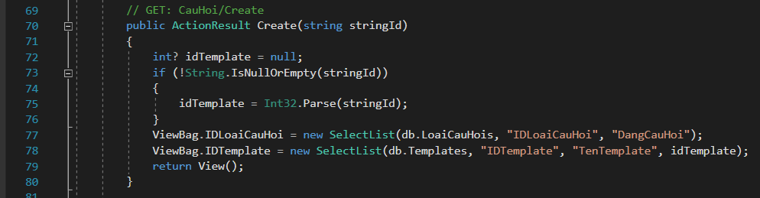

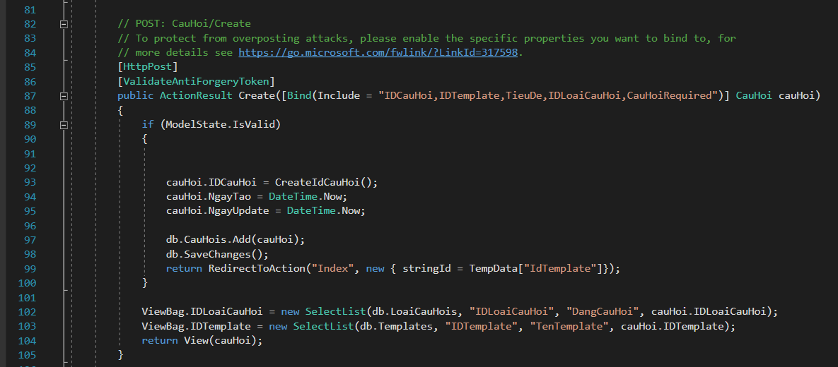

_Các action Edit, Detail, Delete entity đã tự động tạo tương tự như ChuDeController.

*Trong Controller/SubController tạo 1 action với tên Index có tham số đầu vào là kiểu string tên stringId, là id câu hỏi của Template thuộc 1 chủ đề xác định.

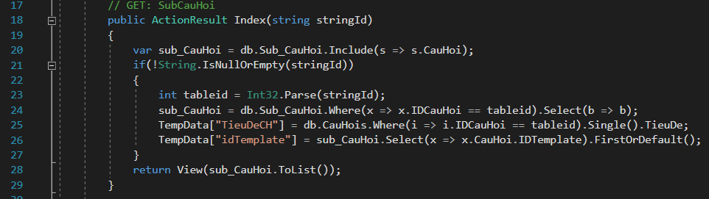

_Biến sub_CauHoi để lấy toàn bộ câu hỏi nếu biến stringId là null, nếu stringId có giá trị thì sub_CauHoi sẽ chỉ còn lấy những câu hỏi thuộc câu hỏi có id cụ thể nào đó thông qua tham số stringId.

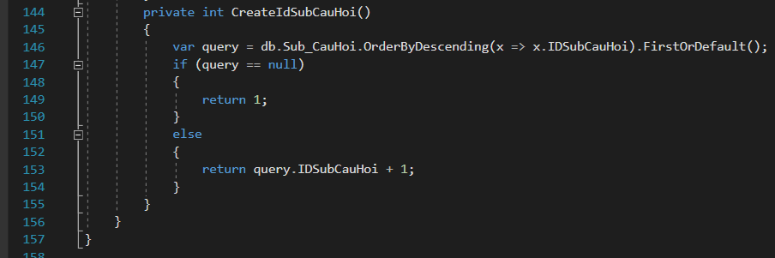

_Tạo 1 function CreateIdSubCauHoi để khởi tạo hoặc tạo thêm 1 id mới cho sub câu hỏi.

_Tạo action Create với stringId là id của câu hỏi chứa sub câu hỏi đang được tạo.

_Các action Edit, Detail, Delete entity đã tự động tạo tương tự như ChuDeController.

*Trong Controller/CauTraLoiChiTietController tạo 1 action với tên Index có tham số đầu vào là kiểu string tên stringId, là id câu hỏi của Template thuộc 1 chủ đề xác định.

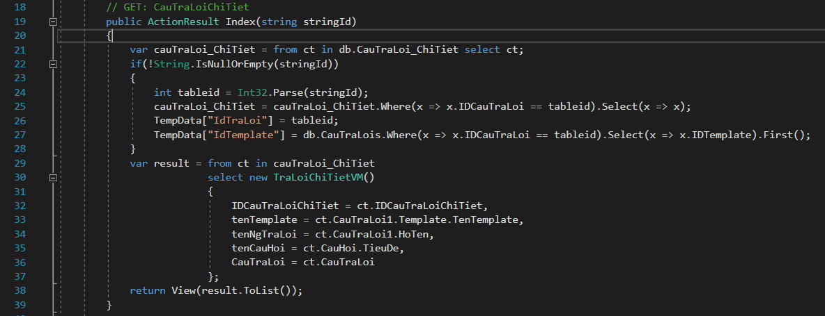

_Biến cauTraLoi_ChiTiet để lấy toàn bộ câu hỏi nếu biến stringId là null, nếu stringId có giá trị thì cauTraLoi_ChiTiet sẽ chỉ còn lấy những câu trả lời chi tiết của câu trả lời có id cụ thể nào đó thông qua tham số stringId.

_Tạo 1 function CreateIdSubCauHoi để khởi tạo hoặc tạo thêm 1 id mới cho sub câu hỏi.

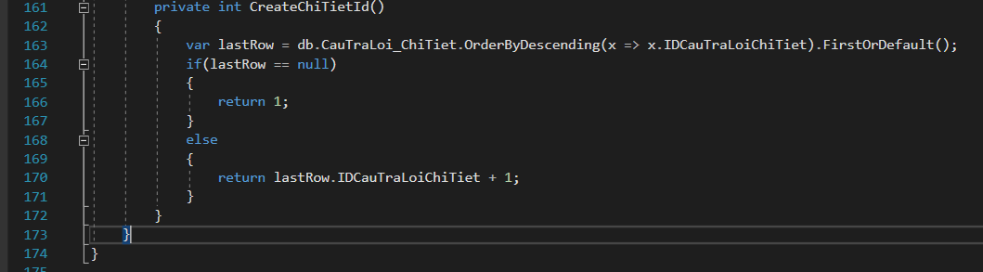

_Tạo action Create với stringId là id của câu hỏi chứa sub câu hỏi đang được tạo.

_Các action Edit, Detail, Delete entity đã tự động tạo tương tự như ChuDeController.